Jemná motorika
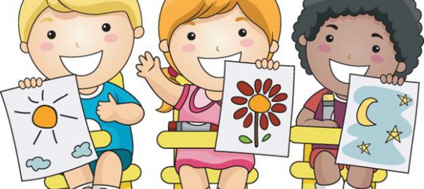

Jemná motorika predstavuje pohybové schopnosti a zručnosti, ktoré sa týkajú koordinácie pohybov ruky od ramena k prstom, mikromotoriky očných pohybov, artikulačných orgánov či grafomotoriky.

Kategórie jemnej motoriky:
- celková obratnosť horných končatín
- obratnosť rúk a prstov
- vizuálno-motorická koordinácia (schopnosť preniesť zrakový vnem do pohybu ruky)
- jemná motorická koordinácia prstov rúk v rôznych činnostiach

Štádiá vývinu jemnej motoriky od 3 do 6 rokov:
3 roky – dieťa začína kresliť vo veľkom. Vie napríklad nakresliť kruh podľa predlohy. Zvládne tiež odrezať papier na dve časti a tiež si vie zapínať svoje oblečenia pomocou gombíkov. Doteraz to bol zips, no v troch rokoch deti vedia narábať aj s oblečením na gombíky.
4 – 5 rokov – dieťa sa v tomto veku dokáže dotknúť svojich palcov na nohách, vie používať vidličku, samo sa obliecť aj vyzliecť, správne drží ceruzku, vie si viazať svoje šnúrky na topánkach a vystrihovať rôzne tvary.
6 rokov – dieťa začína objavovať puzzle, pri ktorom je schopné poskladať samostatne 16 – 20 dielikov. Začína tiež jesť pomocou príboru, doteraz to bola len vidlička alebo lyžička. Jeho kresliace aktivity sa taktiež zlepšujú – šesťročné dieťa vie už aj dobre strihať pomocou nožníc.

Prečo je jemná motorika dôležitá:
Zapája sa do takmer všetkých činností a aktivít, ktoré človek počas dňa vykonáva. Má veľký dopad na školské zručnosti a výkon detí (schopnosť kresliť, písať aj čítať). Ako pri všetkom, aj pri jemnej motorike sú medzi deťmi rozdiely. Napríklad schopnosť detí kresliť – nie všetky kreslia rovnako precízne, pekne v tom istom veku. V prvých rokoch školskej dochádzky učitelia pomáhajú popracovať deťom, aby sa naučili posudzovať a vnímať sebahodnotu, ale aj význam kreslenia a ďalších zručností. Ak nie sú dobre vyvinuté jemné zručnosti, môže to mať dopad na jeho pobyt v materskej škole. Na prvý pohľad sa zapínanie gombíkov či pravidelné kreslenie nemusí zdať dôležité, ale jemná motorika má naozaj neodmysliteľný význam v živote detí a je potrebné ju systematicky rozvíjať.
Zdroje:
https://eduworld.sk/cd/dominika-neprasova/7067/jemna-motorika-deti

Poďme sa hrať ☺
Námety na aktivity pre deti s rozvíjaním jemnej motoriky.

- Činnosti v domácnosti:
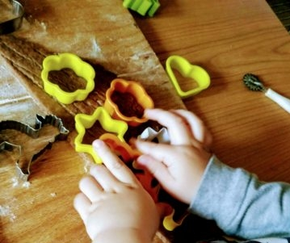
- čistenie zeleniny
- krájanie banánu na kolieska
- šúpanie uvareného vajíčka
- mletie ručným mlynčekom
- vykrajovanie koláčikov z cesta pomocou formičiek
- miesenie cesta, vaľkanie cesta valčekom
- triedenie strukovín (napr. fazule od šošovice a pod.)
- osolenie polievky štipkou soli
- naberanie surovín pomocou lyžice či naberačky
- presýpanie surovín z jednej nádoby do druhej
- ručné vytláčanie šťavy z citrusových plodov
- zamykanie a odomykanie dverí
- otváranie rôznych typov vrchnáčkov na fľašiach, zubnej paste a pod.
- štipcovanie bielizne na šnúru
- motanie klbiek vlny
- pukanie bublinkovej fólie
- ovlažovanie listov rastlín pomocou rozprašovača
- žmýkanie špongie
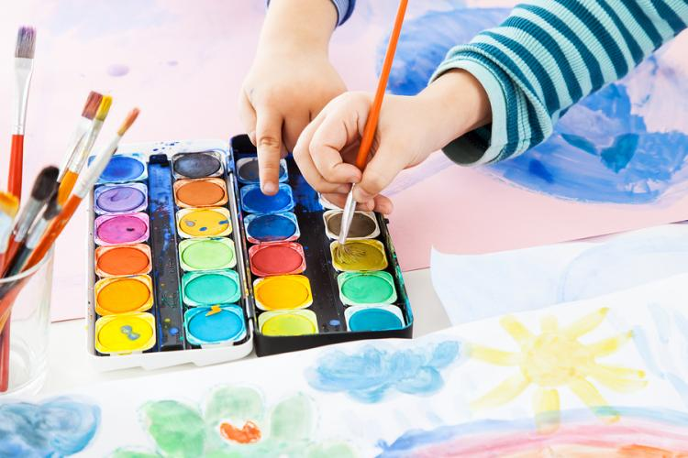
- vhadzovanie mincí do pokladničky
- zapínanie gombíkov na oblečení

- Tvorivé aktivity a ručné práce:
- strihanie nožnicami
- dierkovanie papiera dierovačom
- vypichovanie obrázkov
- navliekanie korálok
- vypichovanie dierkových obrázkov pomocou špajle do plastelíny,
- modelovanie, stláčanie a hnetenie plastelíny,
- bodkované maľovanie pomocou vatových tyčiniek namočených do farby
- odlepovanie a nalepovanie nálepiek
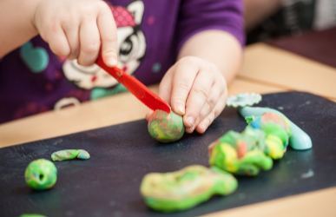
- robenie uzlíkov na šnúrke alebo špagáte
- skladanie mozaiky
- maľovanie so štetcom
- skladanie origami,
- vytváranie geometrických obrazcov pomocou gumičiek na geodoske
- pečiatkovanie
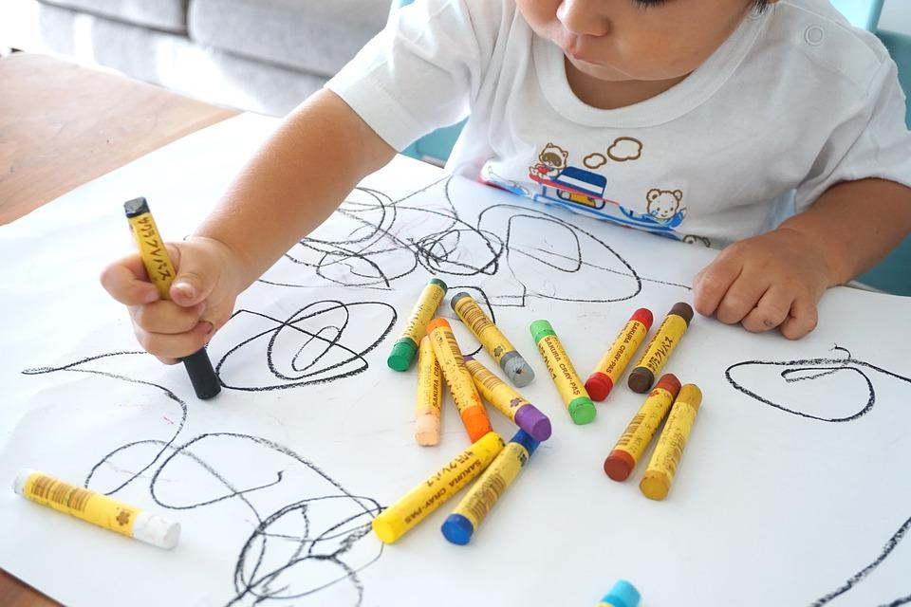
- Nácvik písma
- riešenie labyrintov a bludísk
- obkresľovanie pomocou šablón
- spájanie bodiek do obrázka
- kreslenie kruhov
- šrafovanie
- tvarovanie písmen zo šúľku plastelíny
- obťahovanie tvarov písmen prstom

Pracovné listy:
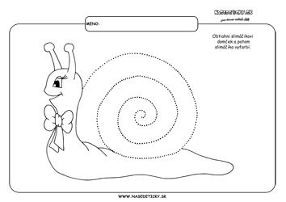

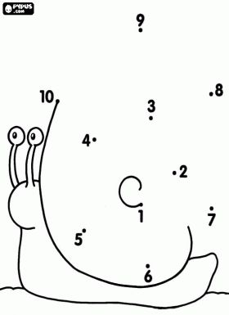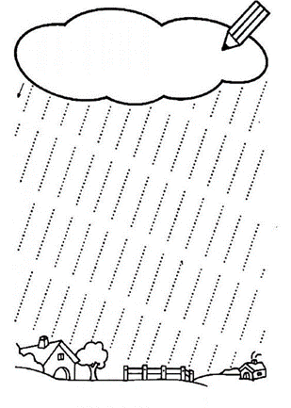
Zdroj: internet

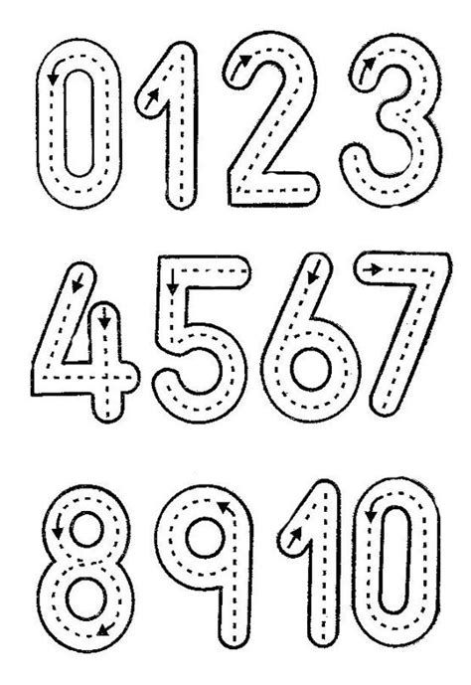

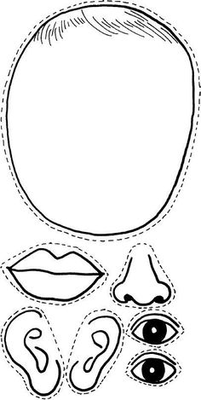

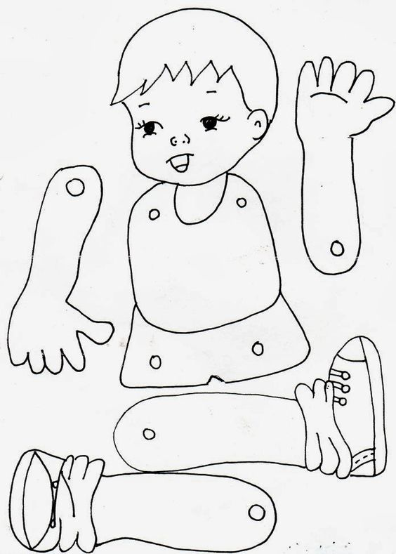

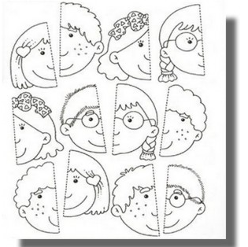

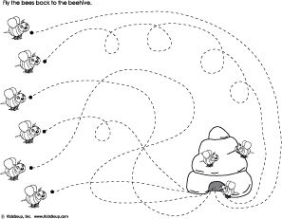
Zdroj: internet

